w
PRACTICO 3
INTERNET

LISANDRO VEGA Laboratorio de informática.
PROF:ANDREA GOMEZ 25/6/24 1 A


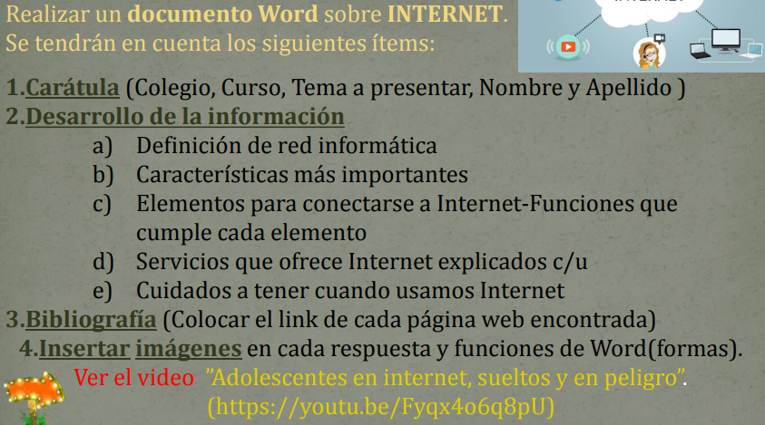

A_Una red de ordenadores se refiere a dispositivos de computación interconectados que pueden intercambiar datos y compartir recursos entre sí. Los dispositivos de la red utilizan un sistema de reglas, llamados protocolos de comunicaciones, para transmitir información a través de tecnologías físicas o inalámbricas.
https://concepto.de/redes-informaticas/

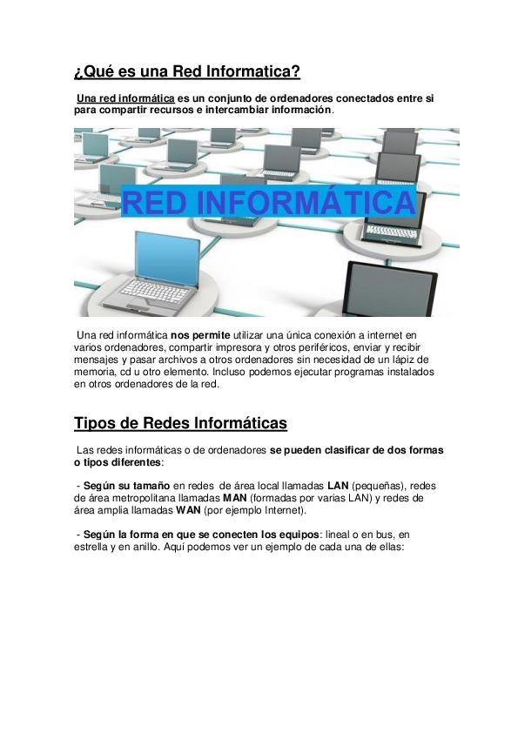
CARACTERISTICAS MAS IMPORTANTES.
B_ 5 aspectos claves de una red informática
- Velocidad: Nos referimos a la rapidez con la que se transmiten los datos por segundo a través de la red.
- Seguridad: La seguridad en la red es el término general que se utiliza para describir la protección de todos los recursos informáticos de los fallos y ataques a la integridad, la confidencialidad y la disponibilidad.
- Confiabilidad: La confiabilidad de una red es una medida que refleja la capacidad de la misma de continuar operativa frente a posibles fallos de algunos de sus componentes, y se define como la probabilidad de comunicación exitosa entre cierto conjunto de nodos de la red, dadas las probabilidades de funcionamiento de los componentes y.
- Escalabilidad: La escalabilidad es la capacidad de ampliación de un sistema para satisfacer las necesidades empresariales. Para escalar un sistema, debe agregar hardware adicional o actualizar el hardware existente sin modificar mucho la aplicación.
- Disponibilidad de la red informática: La disponibilidad de la red se refiere al estado operacional de una red de ordenadores y su capacidad para establecer conexiones, procesar el tráfico y responder a las solicitudes de los usuarios de forma rápida.
https://tecnobrain.ar/las-5-caracteristicas-de-una-red-informatica-eficiente/

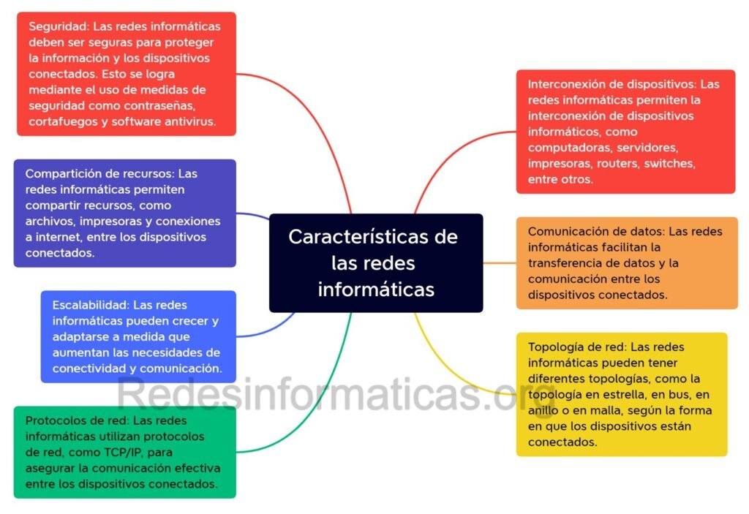ELEMENTOS PARA CONECTARSE A INTERNET-FUNCIONES QUE CUMPLE C/U
C_ En general, necesitaremos un terminal, una conexión, un modem, un proveedor de acceso a Internet y un navegador. El terminal es el elemento que sirve al usuario para recibir y enviar información.
Ordenador
Desde el punto de vista de uso dedicado a Internet, si a través de la red vamos a acceder con frecuencia a documentos sofisticados, llenos de ilustraciones o muy largos, conviene, al menos, un 486 DX (aconsejable Pentium) con 8 MBytes de RAM (mejor, 16 ó 32 MBytes)
La presencia de un kit Multimedia en nuestro equipo no es imprescindible, aunque permite aprovechar mejor las cada vez más abundantes posibilidades que ofrece Internet al respecto. Si tenemos un equipo de prestaciones inferiores se puede igualmente viajar por la red, aunque la velocidad de presentación puede llegar a ser desesperante...

Módem
Tipo de módem: existen cuatro posibilidades: interno, externo, portátil (modelo de bolsillo que se conecta al puerto serie de los portátiles) y PCMCIA (del tamaño de una tarjeta de crédito). Muy importante: dependiendo de los modelos de los PCs hay que tener en cuenta a la hora de comprar un módem para tu ordenador, si es un 486, que el módem tiene que ser neceariamente interno. A partir de Pentium, ya es indiferente (sea externo o interno)
Velocidad de transmisión (bps): máxima velocidad con la que puede transmitir. El mínimo son 14.400 bps para conectarse a Internet. Si hay que adquirir un nuevo módem que sea de 33.600bps

Línea telefónica
Para conectarnos a Internet debemos tener, al menos, un acceso a la Red Telefónica Básica.

Proveedor
El proveedor es una empresa (o en el caso de Nodo50, una organización) que tiene su línea particular de datos, línea dedicada o similar, para operar en Internet y que nos ofrece la posibilidad de conectarnos a sus máquinas y por lo tanto proporcionan un camino de acceso a Internet. Como mínimo tendremos el coste de la llamada de teléfono a nuestro proveedor junto a la cuota mensual de abono: plana, cantidad variable mensual o coste por uso.
Los proveedores pueden dividirse en dos categorías principales: los de acceso a Internet (PAI) y los de servicios en línea (PSL). La principal diferencia entre unos y otros reside en el contenido y el coste. Todos los PAI y la mayoría de los PSL proporcionan una conexión a Internet, pero los segundos también suministran contenidos (información y servicios exclusivos).

Programas de conexión
Dependiendo del sistema operativo de nuestro equipo, tendremos que instalar facilidades adicionales para la conexión a Internet (con Windows 3.x: es necesario el programa trumpet) o nos encontraremos algo de camino adelantado (caso de Windows 95 con el programa acceso telefónico a redes incorporado). Windows 95 contiene el software necesario para conectarse a su proveedor y a Internet, de manera que una vez conectado podrá ejecutar el software que desee.
Winsock que es la abreviatura de Windows Sockets o Conectores de Windows. Básicamente actúa como un interfaz entre su PC e Internet. Cuando ejecutar programas para Internet (navegador, programa de correo, etc.) Winsock traduce al protocolo TCP/IP cualquier comando que aquellos envíen y transmite la información a su módem y a través de Internet. Asimismo, los datos recibidos por su modem se traducen del TCP/IP antes de que su programas compatibles con Winsock accedan a ellos. Winsock controla todas las demandas realizadas por diferentes programas para Internet, incluso si se ejecutan varias la mismo tiempo.
Disponéis de información detallada adaptada para la conexión a nodo50 sobre cómo configurar estos programas en el siguiente web:http://www.nodo50.org/escuela.htm
Los datos que cualquier proveedor os debe proporcionar para que podáis acceder a Internet y a sus servicios deben ser los siguientes: (en el ejemplo, están los de Nodo50
https://www.nodo50.org/manuales/internet/4.htm

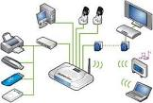
SERVICIOS QUE OFRECE INTERNET EXPLICALOS C/U
D_Hoy en día, los servicios más usados en Internet son la World Wide Web, el Correo Electrónico, el FTP, los Grupos de Noticias, el IRC (chat) y los Servicios de Telefonía

https://www.uv.mx/apps/afbgcursos/Cursos%20anteriores/CBApoyoModalidadPresencial/internet/leccion7.html

- World Wide Web: La World Wide Web muestra la información de forma atractiva e intercambia información multimediática, interactiva y a distancia. Permite el acceso a información almacenada, pudiendo conectar con temas similares a través de hipervínculos, además admite el uso de otros protocolos como FPT o Chat.
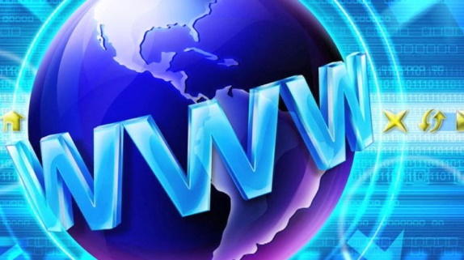
- Correo Electronico: Es una cadena de caracteres única que identifica una cuenta de correo electrónico, o "buzón", donde se pueden enviar y recibir mensajes. Las direcciones de correo electrónico tienen un formato de tres partes distintas: una parte local, un símbolo "@" y un dominio.

- FTP: FTP es el conjunto de reglas que los dispositivos de una red TCP/IP (Internet) utilizan para transferir archivos. Cuando usas Internet, en realidad utilizas una variedad de diferentes protocolos. Para navegar, usas HTTP. Para enviar y recibir mensajes instantáneos, utilizas XMPP.
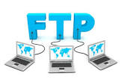
- Grupos de Noticias: Los grupos de noticias (newsgroups en inglés) son un medio de comunicación dentro del sistema Usenet en el cual los usuarios leen y envían mensajes textuales a distintos tablones distribuidos entre servidores con la posibilidad de enviar y contestar a los mensajes.

- IRC: El término IRC, abreviatura de Internet Relay Chat, se refiere a un sistema de chat que permite enviarse mensajes de texto con otras personas (ubicadas en otros países) casi en tiempo real a través de Internet.
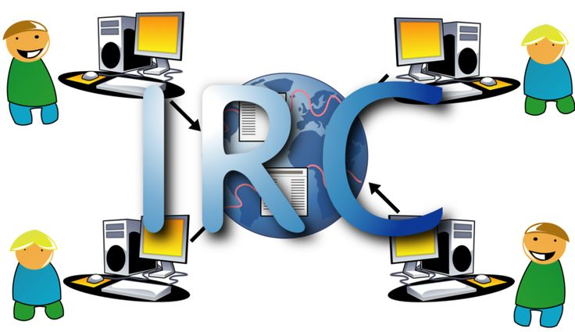
- Servicios de telefonía: Es un servicio de comunicaciones, entregado por empresas concesionarias, a través de las cuales usted puede contactarse con cualquier otro equipo telefónico, ya sea fijo o móvil, independiente del lugar a donde quiera llamar.

CUIDADOS A TENER CUANDO USAMOS INTERNET
E_ Las 10 reglas principales de seguridad en Internet y qué no hacer online
- Publica información personal de forma limitada y profesional…
- Mantén la configuración de privacidad activada. ...
- Practica la navegación segura. ...
- Asegúrate de que tu conexión a Internet es segura. ...
https://www.credinformsa.com/blog/cuidados-que-debes-tener-para-navegar-en-internet-sin-riesgos/

- Ten cuidado con lo que descargas. ...
- Elige contraseñas seguras…



